哥伦布日，狂欢日还是祭奠日？

原创 有里儿有面 [有理儿有面](javascript:void(0);)

**有理儿有面**

微信号 youli-youmian

功能介绍 你说是不是

2022-10-09[原文](https://mp.weixin.qq.com/s?__biz=Mzg3MjEyMTYyNg==&mid=2247572958&idx=1&sn=051132852febbc09712ae4b6fed09501&chksm=cef789abf98000bd54921b796fbddff997a51fea123d68cb63db2c3343abcc31a5f0aabd2ed1&scene=27#wechat_redirect&cpage=285) 发表于

收录于合集





**全文共2340字，图片11张，预计阅读时间为8分钟。**

**文章首发于“有理儿有面”（youli-youmian），欢迎大家在朋友圈和微信群转发。**

**公众号及其他平台转载请在后台留言。**



▼

明天，也就是10月10日，是美国的联邦假日，放假一天，美国可以停下来歇歇了。

这个节日，叫哥伦布日（Columbus Day），又称哥伦比亚日，时间为每年10月第二个星期一，以此纪念克里斯托弗·哥伦布于1492年首次登上美洲大陆。

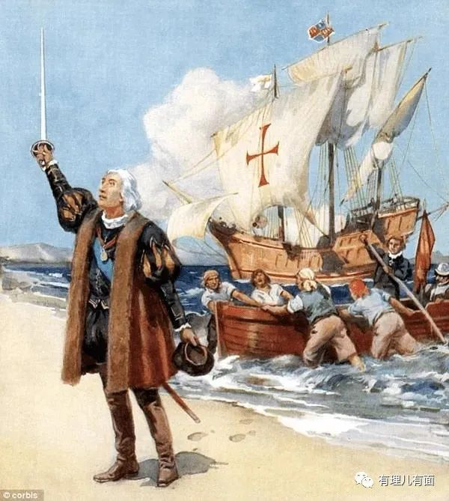

在我们普遍的认知中，哥伦布一般都是以英雄形象出现，比如：“海航英雄”、“新大陆发现者”等等。

以前确实如此，比如在美洲大陆上，曾经屹立着许多哥伦布的塑像，并且历史上哥伦布在美国的地位与美国国父华盛顿相比，只高不低！

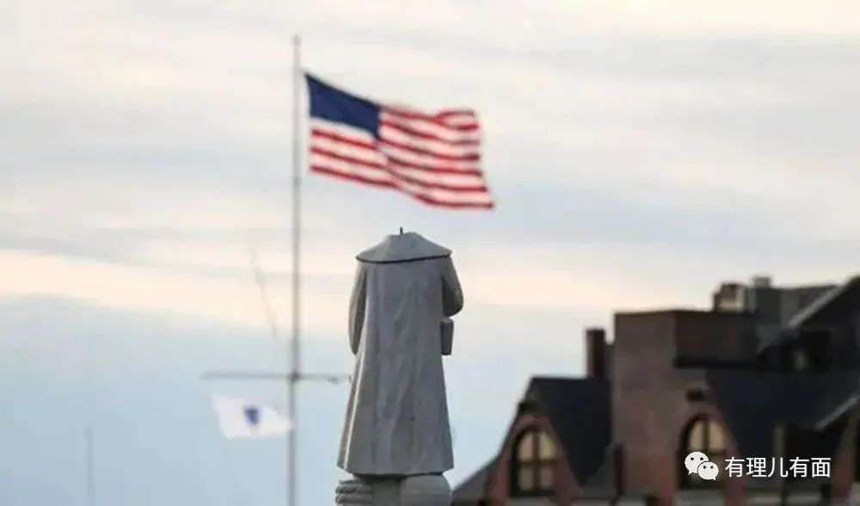

那么哥伦布真的有如此辉煌伟大的成就吗？当然不是。

根据大英百科全书的记录，11世纪北欧维京探险家莱夫·埃里克森曾经到过北美，比哥伦布整整早了500年。

把哥伦布视为新大陆的“发现者”，无非是因为他这次迟到的发现，效果比较理想，给欧洲带来了巨大转机。

但历史从来都不是单方面的。对于西方而言，哥伦布为欧洲人的领土扩张、财富积累做出了很大贡献，对于美洲数千万原住民而言，哥伦布带来的只有杀戮和死亡。

没错，这些人就是北美大陆原本的主人：原住民印第安人！

所以，这个所谓的“新大陆发现者”一说根本就不成立，这里有着原住民印第安人。为了让这片原住民的“旧大陆”变成欧洲人的“新大陆”，哥伦布都干了些什么呢？

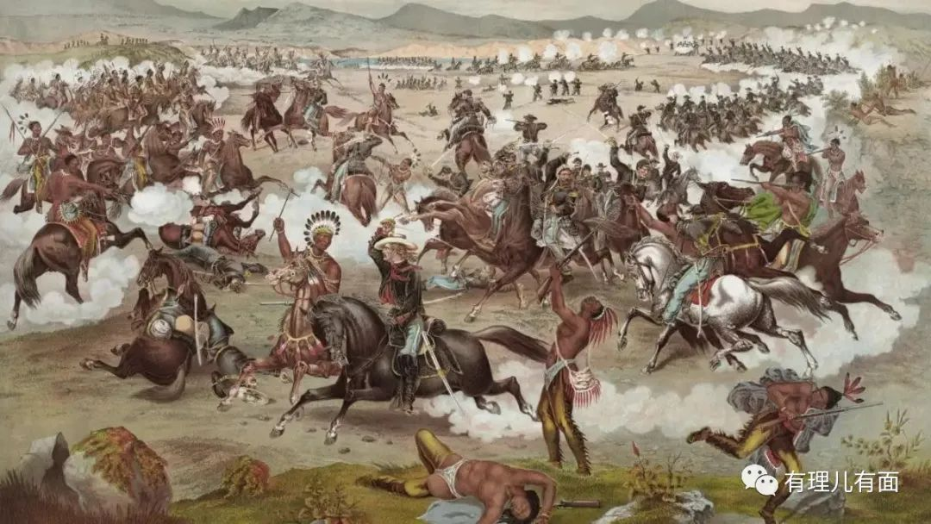

我们可以在哥伦布的日志里找到答案。

1492年10月，哥伦布在《航海日志》中写道：“我们只需要五十名全副武装的精兵，就可以把这些原住民打垮，征服了这些原住民之后，我爱如何处置他们，就如何处置他们，而且，这些原住民也没有信仰，我完全可以奴役他们。”

这就是哥伦布“发现”新大陆之后的第一个想法，充满恶意。

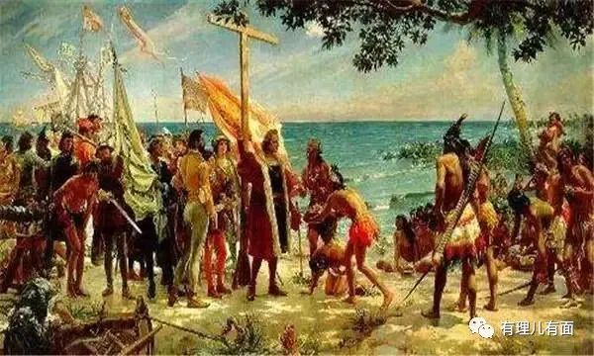

哥伦布还写道，“就像买卖庄稼一样，100个西班牙币就能买到一个美人儿，这种买卖非常普遍，有无数商人求购姑娘，特别是那些9至10岁的小美人儿们供不应求”。

是的，哥伦布和它的船员们就是这么干的，原住民给哥伦布船队的是热烈的欢迎和无私的救济，而哥伦布还给美洲原住民的是天花、屠杀、奴役以及无穷无尽的暴力。

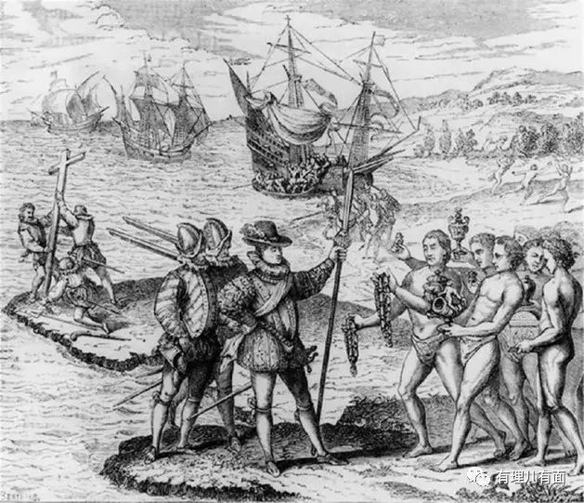

正是这些暴行使得北美印第安人人口锐减。

锐减到什么程度？

从哥伦布踏上了美洲大陆开始，到1890年伤膝河大屠杀为止，在300年的时间里，北美地区的印第安人从约500万锐减到了只剩下25万！

对此段历史，《美洲大陆上的大屠杀》一书中做过这样一段描述：“他们为了占领而屠杀，为了黄金而屠杀，随后他们想到了利用奴隶为自己劳作，但劳动强度超出了常人忍受的范围，数万人被活活累死！

他们大肆捕捉印第安人为奴，用恐怖凌虐的手段进行统治，光是斯帕尼奥拉岛就有两万多人被杀，他们连孩子都不放过！”

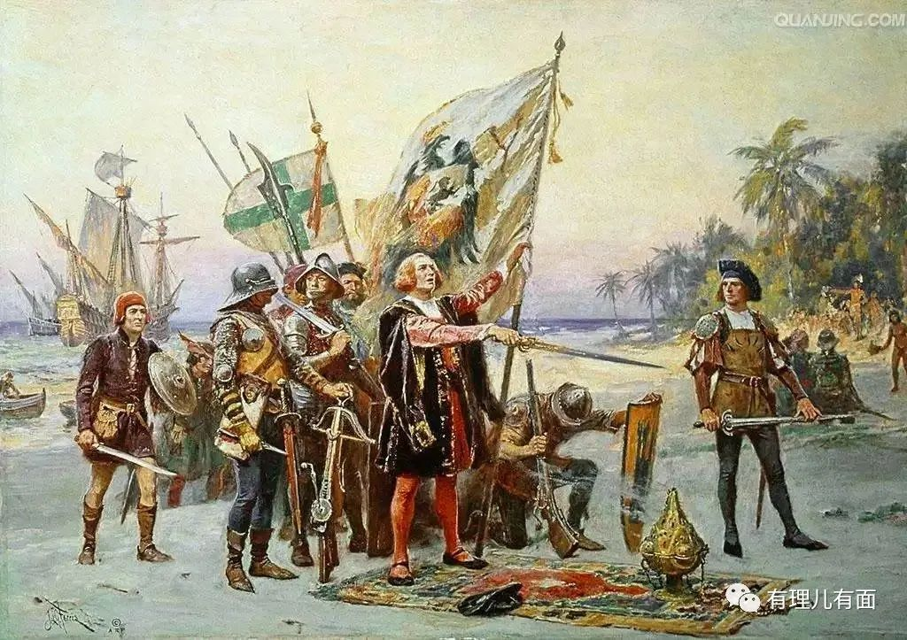

所以，哥伦布从来都不是一个航海英雄，他的目的不是为人类发现新的大陆，而是为寻找其他大陆上的财富，而为了获得这些财富，他双手沾满了鲜血，说他是一个野蛮的刽子手也毫不为过！

正如1492年4月17日西班牙王室和哥伦布签订的合同所规定的那样，哥伦布出海远航由西班牙王室资助，对于发现、占领、获取的所有土地和财富，哥伦布提成10%。**对资本的贪婪，才是哥伦布“航海事业”的本质！**

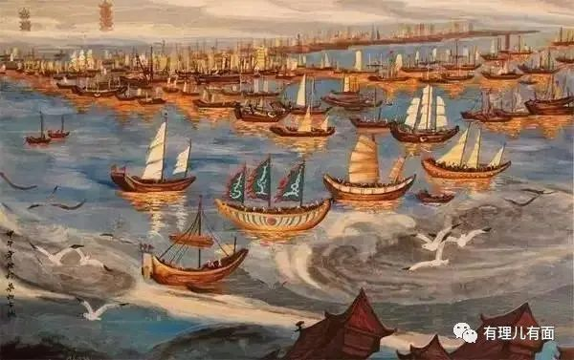

而哥伦布不知道的是，中国航海家郑和在哥伦布出生前，就已经完成了七下西洋的航海壮举。与哥伦布截然相反的是，郑和遵从永乐皇帝“通好他国、怀柔远人”的航行目标，给所到之国带去的是友好交流以及瓷器、茶叶和丝绸等商品。

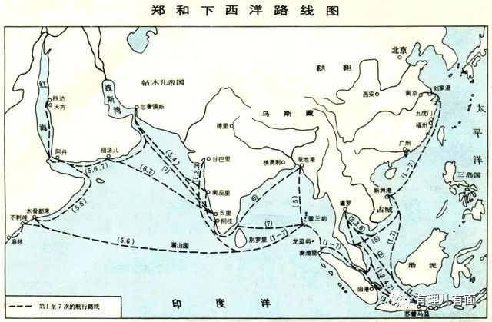

郑和在南洋各地访问时，船队所到之处宣德化而柔远人，“颁中华正朔，宣扬文教”，以礼待人，尊重各国的主权与当地风俗，公平地进行经济贸易，教授中国先进的生产技术、医药方法，传播友谊，积德积善，深受南洋诸国人民敬重，并留下了许多佳话。

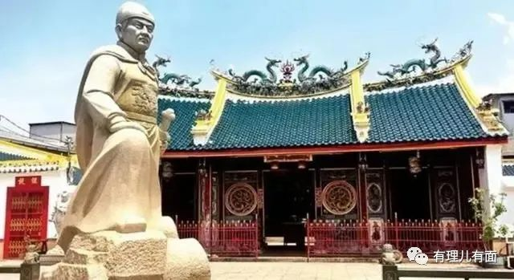

在郑和下西洋的推动下，明永乐年间，各国贡使络绎不绝，除一般的使节外，还有王子、王妃，甚至先后有苏禄、浡泥、古麻剌朗、满剌加四个国家的九位国王，来华访问多达七次，这是历代封建王朝不曾有过的。

这些来使都受到永乐皇帝的盛情款待，其中有3位国王来朝时去世，明朝分别将其葬于德州、南京、闽县。其中，浡泥国王在生命垂危时，立遗嘱“体魄托葬中华，不为夷鬼”，浡泥国王死后，永乐帝将他安葬于南京安德门外的石子岗，并立碑建祠，谥号“恭顺”，还找了三户人家专门为浡泥国王守墓。

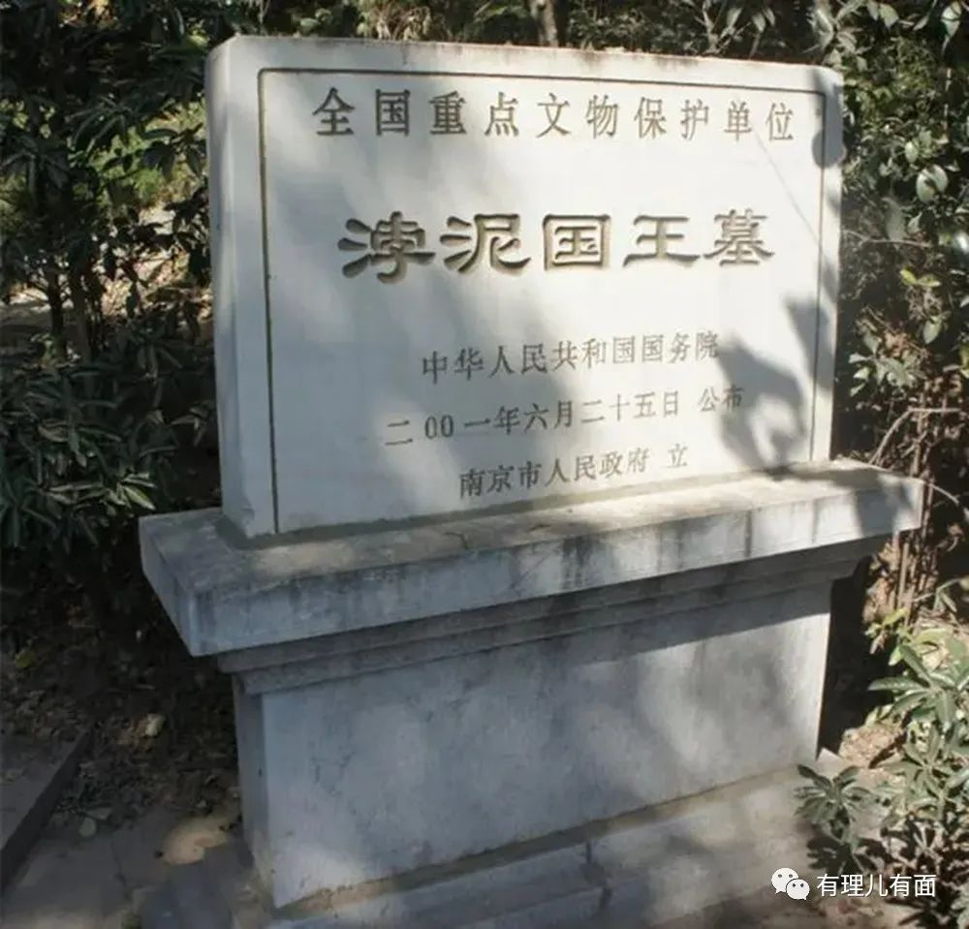

从世界范围来看，郑和出使时期的明王朝是当之无愧的“大国”——政治、经济、军事均居于世界前列，尤其是当时郑和率领的船队已达到世界先进水平，完全拥有以武力征服所到地区和国家的实力，但是郑和船队却从不以武力去欺压弱小、强取豪夺，而是公平贸易、和平地进行文化交流。

**正如英国史学家李约瑟所说：中国航海家从容温顺，不记前仇，慷慨大方，虽然以恩人自居，从不威胁他人的生存；他们全副武装，却从不征服异族，也不建立要塞。**

中华民族爱好和平的理念在航海家郑和身上体现得淋漓尽致，历五千年未曾有变。

当前，俄乌冲突愈演愈烈，美国，应当说也算是哥伦布这些“航海家”的后代，不断煽风点火，向乌克兰提供各种军事援助和武器弹药，并利用能源问题搞破坏活动。

在美国看来，乌克兰就是在为美国的利益而战，他们不追求俄乌两国和平谈判，只想让乌克兰人为美国利益流光最后一滴血，因为这样才能最大力度地削弱俄罗斯和欧洲，才能保证美国利益最大化。

同样，对于乌克兰所面临的人道主义危机，中国展现出大国担当，多次为乌克兰提供人道主义物资援助。

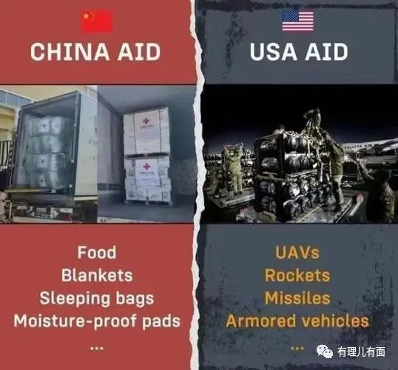

我们来看看中国给乌克兰送去的是什么呢？是“食物、毯子、睡袋、防潮垫”等人道主义物资；而美国运给乌克兰的则是“无人机、火箭、导弹、装甲车”等武器。

谁在守护和平，谁在拱火递刀，可谓一目了然。

如今，一年一度的哥伦布日即将到来，花车游行等各种纪念活动将纷纷上演，政商届精英人士将悉数登台亮相，这是美国人的狂欢日，也是原住民的祭奠日。

**图片源自网络**





**关注公众号：**

**有理儿有面**

**理   性｜   揭   秘｜   探   讨**







### 精选留言

用户设置不下载评论